【最優秀賞】南ブロック・城南の杜

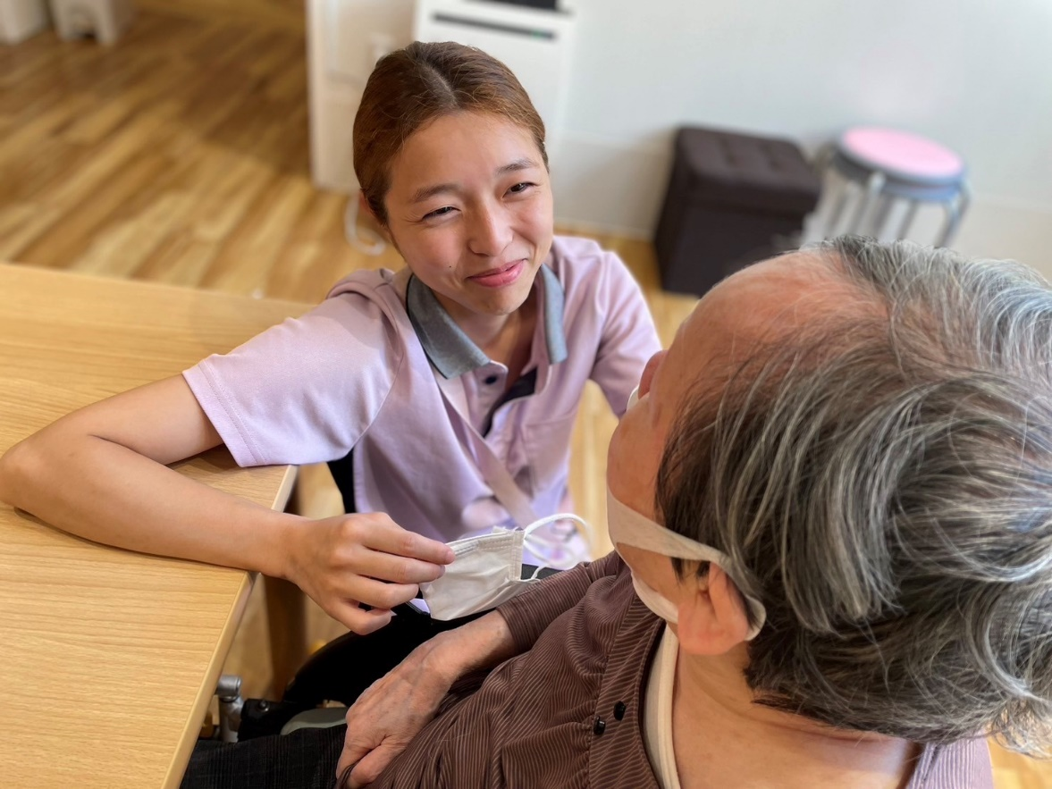

あなたの笑顔が私のしあわせ

【優秀賞】東ブロック・サンシャイン

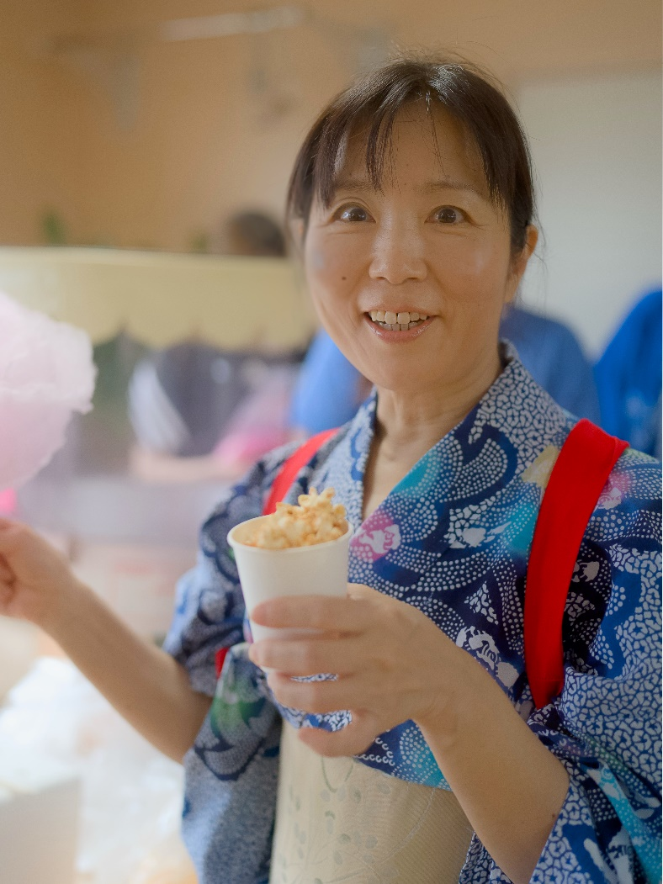

夏祭りのにぎわい